A vizsgáztató tölti ki:  Vizsga dátuma: ............. év ............. hó ........ nap  Vizsgaközpont azonosítója: .............  Vizsgáztató neve: .................................................... | A vizsgáztató tölti ki:  Értékelés: Alap szintű feladatok: %  Emelt szintű feladatok %  megfelelt/nem felelt meg  Vizsgáztató aláírása:
 | Vizsgázó neve:

1. feladat
Nyissa meg a táblázatot!
A táblázat gyógyszerek értékesítési adatait tartalmazza az A2:J35 tartományban a következő adatokkal: termék neve, kiszerelés, termékkód, értékesített mennyiség 2002–2008-ig.
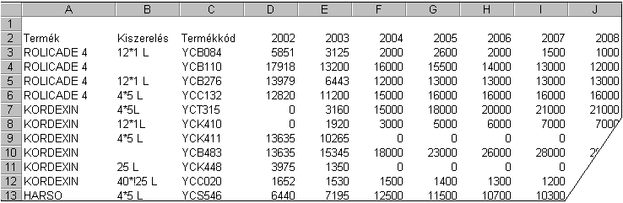

Feladata a következő:
1.  Készítsen a lista végére (a 36. sorba) egy összegző sort, amelyben az évenként értékesített összmennyiséget számolja ki!
2.  Készítsen el egy átlagot mutató sort az összegző sor alá (a 37. sorba)!
3.  A K oszlopban számítsa ki függvénnyel minden termékre a 2004 utáni évekhez tartozó értékesítési adatok összegét!
4.  Szúrjon be egy új terméket a jelenleg első helyen szereplő termék elé, lássa el tetszőleges adatokkal, és biztosítsa, hogy az eddigi képletek az új terméket is figyelembe vegyék!

5.  Ábrázolja a GOSTIV nevű termék értékesítési adatait kördiagramon a következők szerint (a diagramot új munkalapként hozza létre):
A diagram címe „GOSTIV” legyen!
A diagramhoz tartozzon egysoros jelmagyarázat!
A diagramról legyenek leolvashatók a pontos értékek is!

Formázza meg a táblázatot a következők szerint:
6.  Keretezze be a teljes táblázatot! A keret színe legyen kék!
7.  A táblázat első sora legyen félkövér és dőlt stílusú!
8.  Az összegző sor háttere és betűszíne változzon meg!
9.  Állítson be ezres tagolást minden számokat tartalmazó cellára az évszámok kivételével! Tizedes értékek ne jelenjenek meg!
10. Exportálja a teljes táblázatot Termékkód szerint rendezve TXT formátumú fájlba!
11. Szúrjon be egy új munkalapot 2008 néven, majd másolja a termékkódokat és a 2008-as év adatait az új munkalapra, az A1-es cellától kezdődően!
12. Nyomtassa ki a táblázatot az 2004 utáni adatok nélkül, fekvő tájolású oldalra!
13. Mentse el a dokumentumot a megadott néven a megadott helyre!

